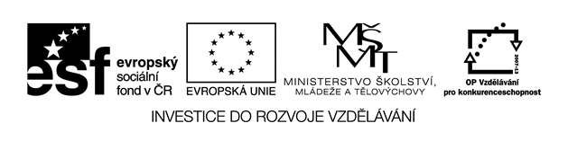

Název školy: Základní škola a Mateřská škola Kladno, Norská 2633
Autor: Mgr. Kateřina Wernerová
Název materiálu: VY_52_INOVACE_Pr.8.We.03_Savci_v_lese

Datum: 1. 10. 2012
Ročník: šestý
Vzdělávací oblast: Člověk a příroda
Vzdělávací obor: Přírodopis
Název: Savci v lese
Číslo operačního programu: CZ.1.07/1.4.00/21.3489
Název projektu: UČÍME SE S RADOSTÍ

Anotace:
Materiál je určen k procvičení učiva Savci v lesním ekosystému. V úkolech si žáci procvičí znalosti o nejznámějších savcích našich lesů, s jejich vlastnostmi a potravními vztahy.

Savci v lese – opakování

- Pojmenuj podle obrázku tyto známé lesní sudokopytníky a napiš, jak se u každého z nich nazývá samec, samice a mládě:

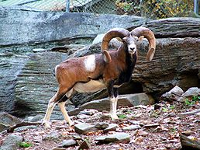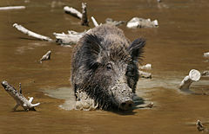

…………………………………………………………………………………….
…………………………………………………………………………………….
…………………………………………………………………………………….

- Spoj, co k sobě patří, vytvoř správné trojice:

Letouni rejsek býložravec

Hlodavci kuna náš nejmenší savec

Hmyzožravci veverka echolokace

Šelmy netopýr masožravec

- Doplň text, který patří k živočichovi na obrázku, živočicha pojmenuj:

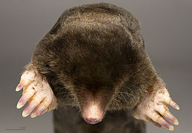
Tento živočich patří mezi savce…………………, má …………………končetiny, dobrý…………. a špatný………………. Živí se ………………………, jeho celé jméno je……………………………………….

- Sestav potravní řetězec z lesního ekosystému, ve kterém použiješ alespoň tři organismy z nabídky. Označ v něm producenty, konzumenty, rozkladače:
hřib dubový, klíště obecné, slimák, liška obecná, rejsek obecný, veverka obecná, dub lesní, káně lesní, hrobařík obecný, bakterie

- Přiřaď k obrázkům správné informace, živočichy pojmenuj:

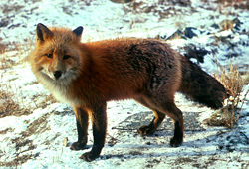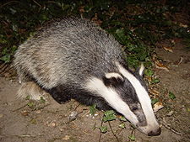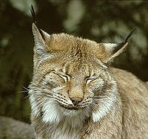
A B C
………………………………………………………………………………………

- žije v noře
- má dobrý zrak
3) šelma psovitá
4) rozšířen na Šumavě
5) má dobrý čich
6) je přenašečem vztekliny
7) šelma lasicovitá
8) hodně spí, ale do pravého zimního spánku neupadá
9) je to masožravec
10) je to všežravec

Použité odkazy:
http://cs.wikipedia.org/wiki/Rys_ostrovid#mediaviewer/Soubor:Lynx_lynx.jpg

http://cs.wikipedia.org/wiki/Krtek_obecn%C3%BD#mediaviewer/Soubor:Talpa_europaea_MHNT_Tete.jpg

http://cs.wikipedia.org/wiki/Li%C5%A1ka_obecn%C3%A1_(%C5%A1elma)#mediaviewer/Soubor:Vulpes_vulpes_standing_in_snow.jpg

http://cs.wikipedia.org/wiki/Prase_divok%C3%A9#mediaviewer/Soubor:Wild_Boar_Habbitat_3.jpg

http://cs.wikipedia.org/wiki/Muflon#mediaviewer/Soubor:Mouflon_2.jpg

http://cs.wikipedia.org/wiki/Jezevec_lesn%C3%AD#mediaviewer/Soubor:Badger-badger.jpg

